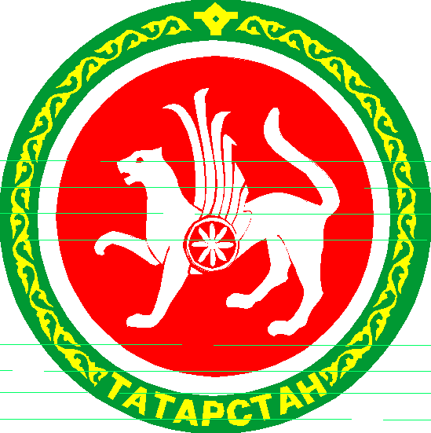  ТАТАРСТАН РЕСПУБЛИКАСЫ АПАС МУНИЦИПАЛЬ РАЙОНЫ МУНИЦИПАЛЬ ГОМУМИ БЕЛЕМ БИРҮ УЧРЕЖДЕНИЕСЕ «БАКЫРЧЫ УРТА ГОМУМБЕЛЕМ МӘКТӘБЕ»  422349, Олы Бакырчы авылы, Гагарин урамы, 1  МУНИЦИПАЛЬНОЕ ОБЩЕОБРАЗОВАТЕЛЬНОЕ УЧРЕЖДЕНИЕ «БАКЫРЧИНСКАЯ СРЕДНЯЯ ОБЩЕОБРАЗОВАТЕЛЬНАЯ ШКОЛА» АПАСТОВСКОГО МУНИЦИПАЛЬНОГО РАЙОНА РЕСПУБЛИКИ ТАТАРСТАН  422349, с. Бакрче,  ул. Гагарина, 1  тел. 38-5-10  ОКПО 54443544  ИНН 1608004089  15.01.2015 исх. № 15 | Информация  о реализации плана мероприятий  70летию Победы.

В школе составлен план мероприятий к 70-летию Победы. По плану проводятся классные часы, беседы, акции.
С 7 по 14 января в школе прошла акция “Дети-ветеранам”.
11 января 2015 года по акции «Дети -ветеранам» учащиеся 4-5 классов оказывали помощь по очистке памятника воинам и героям ВОВ от снега.
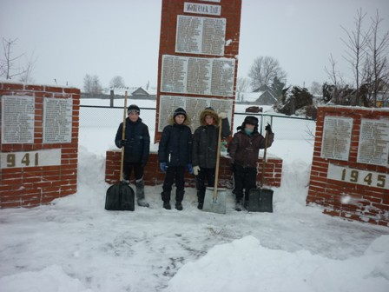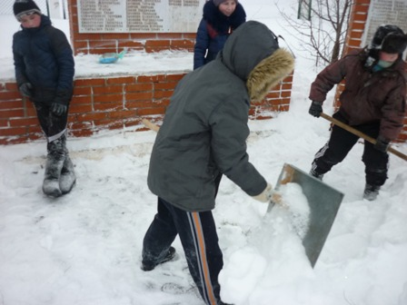

Директор Л.А.Сагдиева

